**JOBSHEET 11**

**PERCOBAAN 1**

1. Buat repository baru dengan nama daspro-jobsheet11. Selanjutnya buat class baru, dan simpan file tersebut dengan nama KafeNoAbsen.java.

2. Buat fungsi Menu di dalam class tersebut

3. Buat fungsi main di dalam class tersebut, dan eksekusi fungsi Menu dari dalam fungsi main.

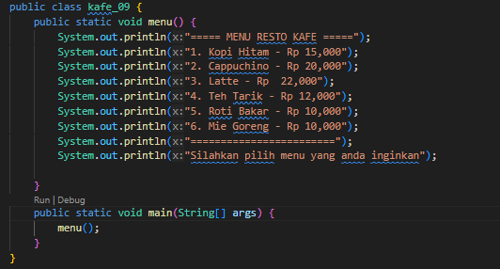

**PERTANYAAN**

1. Apakah fungsi tanpa parameter selalu digunakan untuk fungsi “void” saja?

2. Apakah bisa perintah menampilkan menu yang ada dituliskan tanpa fungsi Menu? modifikasi kode program tersebut untuk dapat menampilkan daftar menu tanpa menggunakan fungsi!

3. Apakah keuntungan menggunakan fungsi di dalam program?

**JAWABAN**

1. Tidak. Fungsi tanpa parameter tidak selalu digunakan untuk fungsi void. Namun, fungsi void biasanya digunakan jika hanya melakukan tugas tertentu (seperti mencetak sesuatu) tanpa mengembalikan nilai.
2. Ya, kamu bisa menuliskan perintah menampilkan menu langsung di dalam metode main tanpa menggunakan fungsi menu. 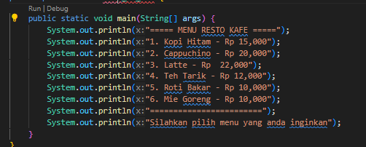
3. Fungsi memungkinkan Anda memecah kode yang rumit menjadi bagian-bagian yang mudah dikelola, sehingga kode Anda lebih mudah dibaca dan dikelola .

**PERCOBAAN 2**

1. Ubah fungsi Menu dengan dua buah parameter bertipe String dan boolean di dalam class KafeNoAbsen.java.
2. Eksekusi fungsi UcapanTambahan dari dalam fungsi main.

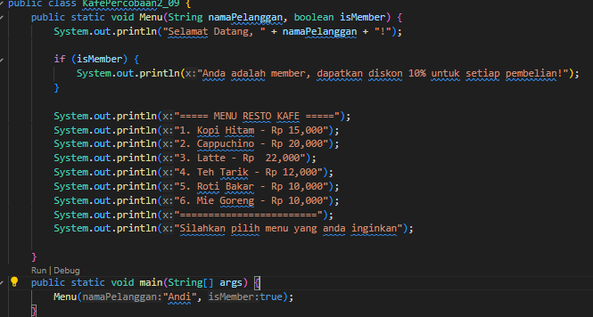

**PERTANYAAN**

1. Apakah kegunaan parameter di dalam fungsi?

2. Apakah parameter sama dengan variabel? jelaskan!

3. Bagaimana cara kerja parameter isMember pada method Menu

4. Apa yang akan terjadi jika memanggil Menu tanpa menyertakan parameter namaPelanggan dan isMember?

5. Modifikasi kode di atas dengan menambahkan parameter baru kodePromo (String). Jika kodePromo adalah "DISKON50", tampilkan berikan diskon 50%. Jika kodePromo adalah "DISKON30", tampilkan berikan diskon 30%. Jika tidak ada kode promo yang berlaku, tampilkan kode invali

**JAWABAN**

1. **Mengirim data ke fungsi** sehingga fungsi dapat bekerja berdasarkan input tersebut
2. Tidak, variable adalah wadah yang diberi nama dan dapat diisi dengan nilai yang dapat diubah. Sebelum dapat digunakan, variabel harus dideklarasikan terlebih dahulu sedangkan parameter adalah variabel yang ada dalam pendefinisian fungsi, dan berfungsi untuk menampung nilai yang akan dikirimkan ke dalam fungsi. Parameter bertindak sebagai syarat yang perlu dipenuhi oleh pemanggil sebuah fungsi.
3. Jika isMember bernilai true, maka sistem akan menampilkan pesan "Anda adalah member, dapatkan diskon 10% untuk setiap pembelian.” Jika isMember bernilai false, pesan tersebut tidak akan ditampilkan.
4. Akan terdapat error method Menu in class KafePercobaan2_09 cannot be applied to given types
5. 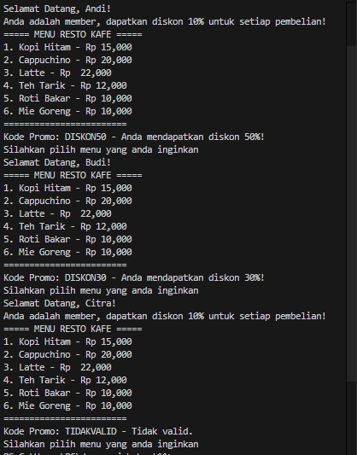

**Percobaan 3**

1. Pada Class yang sama buat fungsi hitungTotalHargaNoAbsen di dalam class tersebut yang mengembalikan nilai total harga dan parameter masukan pilihan Menu dan banyaknya pesanan
2. Modifikasi fungsi main di dalam class tersebut, dan eksekusi fungsi PenerimaUcapan dari dalam fungsi main

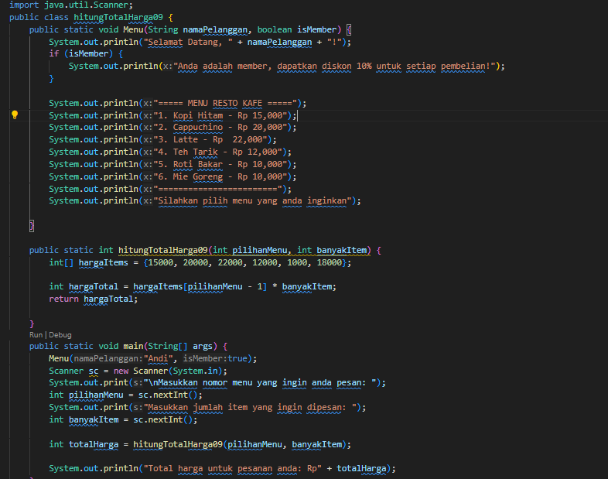

**PERTANYAAN**

1. Jelaskan mengenai, kapan suatu fungsi membutuhkan nilai kembalian (return)!

2. Modifikasi kode diatas sehingga fungsi hitungTotalHarga dapat menerima kodePromo. Jika kodePromo adalah "DISKON50", maka mendapat diskon 50% dari totalHarga. Jika kodePromo adalah "DISKON30", maka mendapat diskon 50% dari totalHarga tampilkan berikan diskon 30%. Jika tidak ada kode promo yang berlaku, tampilkan kode invalid dan tidak ada pengurangan total harga totalHarga.

3. Modifikasi kode diatas sehingga bisa memilih beberapa jenis menu berbeda serta menampilkan total keseluruhan pesanan.

**Jawaban**

1. Kata kunci return dalam Java berfungsi untuk mengembalikan nilai dari suatu metode dan menyelesaikan eksekusi metode tersebut.
2. 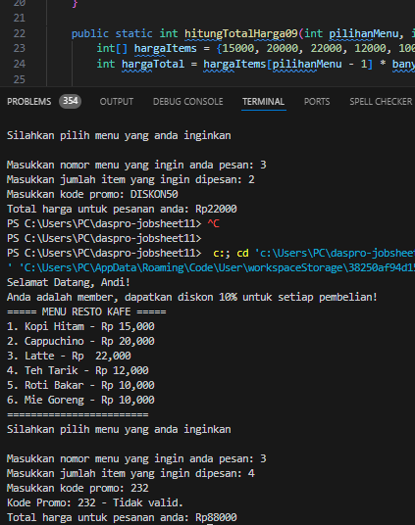
3. 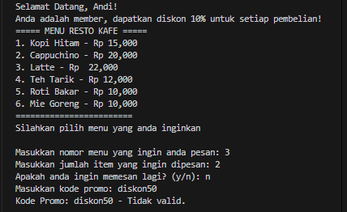

**Percobaaan 4**

1. Buat class baru, simpan file tersebut dengan nama PengunjungCafeNoAbsen.java.

2. Buatlah fungsi daftarPengunjung (bertipe void) di dalam class tersebut dengan menggunakan parameter varArgs

3. Buat class baru, simpan file tersebut dengan nama PengunjungCafeNoAbsen.java. 2. Buatlah fungsi daftarPengunjung (bertipe void) di dalam class tersebut dengan menggunakan parameter varArgs

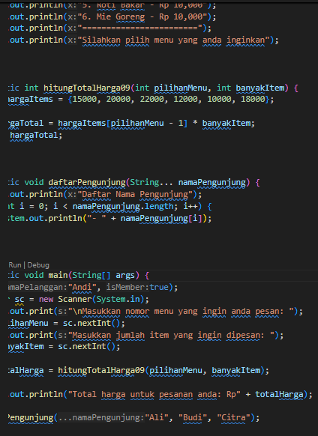

**Pertanyaan**

1. Jelaskan mengapa penulisan parameter di praktikum 4 di tulis dengan String... namaPengunjung!

2. Modifikasi method daftarPengunjung menggunakan for-each loop!

3. Bisakah menggunakan dua tipe data varaargs dalam satu fungsi?Berikan contohnya!

**JAWABAN**

1. Dikarenakan fungsi menerima jumlah argumen yang tidak diketahui sebelumnya.
2. 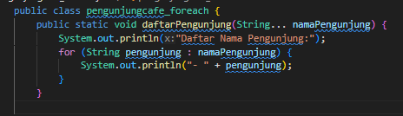
3. **tidak bisa** menggunakan dua tipe data varargs dalam satu fungsi. Hal ini karena Java tidak dapat membedakan antara parameter varargs yang berbeda ketika menerima argumen. Contohnya

public static void variabel(int... angkas, String... teks) {

// Tidak valid, Java akan menghasilkan error

}

**PERCOBAAN 5**

1. Buat class baru, simpan file tersebut dengan nama nama Percobaan6NoAbsen.java.

2. Buatlah program untuk menghitung luas persegi panjang dan volume balok tanpa menggunakan fungsi

3. Program menghitung luas persegi dan volume balok di atas jika dibuatkan fungsi maka terdapat 3 fungsi yaitu hitungLuas, hitungVolume dan fungsi main, seperti di bawah ini: Fungsi hitungLuas, ungsi hitungVolume, Fungsi Main

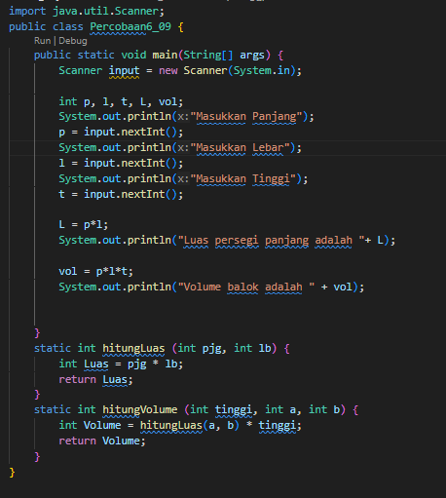

**PERTANYAAN**

1. Sebutkan tahapan dan urutan eksekusi pada percobaan 6 di atas!

2. Apakah output dari program di bawah ini kemudian jelaskan alur jalannya program tersebut!

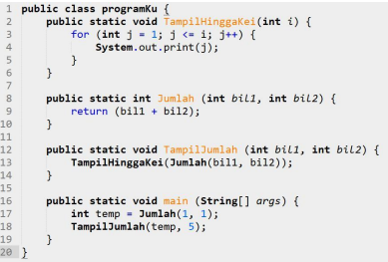

1. Pada saat apakah fungsi yang kita buat harus menggunakan parameter atau tidak? Pada saat apakah fungsi yang kita buat harus memiliki nilai kembalian atau tidak? Jelaskan

**Jawaban**

• Deklarasi variabel.

• Input nilai panjang, lebar, dan tinggi.

• Perhitungan luas dan volume menggunakan operasi langsung (tanpa memanggil metode tambahan).

• Menampilkan hasil perhitungan.

1. 

**Alur Program**

Eksekusi main

Eksekusi TampilJumlah

Eksekusi TampilHinggaKei(7)

* Gunakan parameter jika fungsi perlu menerima data dari luar.
* Gunakan nilai kembalian jika hasil fungsi akan digunakan di tempat lain.
* Tidak perlu parameter atau nilai kembalian jika fungsi hanya menampilkan sesuatu atau melakukan tugas tanpa hasil lanjutan.

**TUGAS**

1. Buatlah sebuah class KubusNoAbsen yang di dalamnya terdapat fungsi untuk menghitung volume kubus dan luar permukaan kubus!
2. public class Kubus_09 {
3. public static int hitungVolume(int sisi) {
4. return sisi * sisi * sisi;
5. }
6. public static int hitungLuasPermukaan(int sisi) {
7. return 6 * (sisi * sisi);
8. }
9. public static void main(String[] args) {
10. java.util.Scanner input = new java.util.Scanner(System.in);
11. System.out.println("Masukkan panjang sisi kubus: ");
12. int sisi = input.nextInt();
13. int volume = hitungVolume(sisi);
14. int luasPermukaan = hitungLuasPermukaan(sisi);
15. System.out.println("Volume Kubus: " + volume);
16. System.out.println("Luas Permukaan Kubus: " + luasPermukaan);
17. input.close();
18. }
20. }

2. 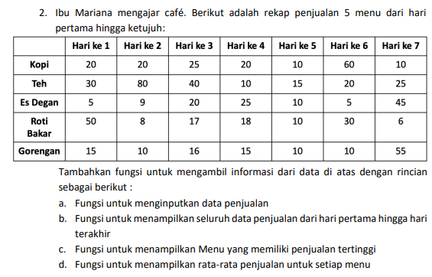

import java.util.Scanner;

public class cafeTugas09 {

    static final int JM = 5;

    static final int JH = 7;

    public static void main(String[] args) {

        int[][] dp = new int[JM][JH];

        String[] nm = {"Kopi", "Teh", "Es Degan", "Roti Bakar", "Gorengan"};

        input(dp, nm);

        tampilData(dp, nm);

        menuTertinggi(dp, nm);

        rataRata(dp, nm);

    }

    public static void input(int[][] dp, String[] nm) {

        Scanner sc = new Scanner(System.in);

        for (int i = 0; i < JM; i++) {

            System.out.println("Masukkan data penjualan untuk: " + nm[i]);

            for (int j = 0; j < JH; j++) {

                System.out.print("Hari ke-" + (j + 1) + ": ");

                dp[i][j] = sc.nextInt();

            }

        }

    }

    public static void tampilData(int[][] dp, String[] nm) {

        System.out.println("Data Penjualan:");

        System.out.print("Menu\t\t");

        for (int j = 1; j <= JH; j++) {

            System.out.print("Hari " + j + "\t");

        }

        System.out.println();

        for (int i = 0; i < JM; i++) {

            System.out.print(nm[i] + "\t\t");

            for (int j = 0; j < JH; j++) {

                System.out.print(dp[i][j] + "\t");

            }

            System.out.println();

        }

    }

    public static void menuTertinggi(int[][] dp, String[] nm) {

        int max = 0;

        String mt = "";

        for (int i = 0; i < JM; i++) {

            int total = 0;

            for (int j = 0; j < JH; j++) {

                total += dp[i][j];

            }

            if (total > max) {

                max = total;

                mt = nm[i];

            }

        }

        System.out.println("Menu dengan penjualan tertinggi: " + mt + " (Total: " + max + ")");

    }

    public static void rataRata(int[][] dp, String[] nm) {

        System.out.println("Rata-rata penjualan tiap menu:");

        for (int i = 0; i < JM; i++) {

            int total = 0;

            for (int j = 0; j < JH; j++) {

                total += dp[i][j];

            }

            double rtrt = (double) total / JH;

            System.out.println(nm[i] + ": " + rtrt);

        }

    }

}